1. Presentación
   1. Título
   2. Autores
   3. Versión del documento
   4. Tabla de contenido
2. Información sobre el juego

Ivankar’s Tale es un título j-rpg de corte clásico. Con esto dicho, el juego consistirá en explorar el mapa, hacer progresos en la historia (y con los personajes) mediante exploración y una mecánica de batallas por turnos con barra de tiempo (Action Time Battle).

1. Jugabilidad y mecánicas
   1. Exploración

La exploración se divide en 3 partes: Mapamundi, ciudades y mazmorras.

* Mapamundi: es el mundo entero, por el cual tendremos que movernos para acceder a mazmorras o a ciudades.
* Ciudades: en las ciudades tendremos NPC’s con los cuales podremos interactuar ya sea o bien para obtener información (importante o no) o bien para obtener objetos. A su vez dentro de la ciudad podremos entrar en los distintos edificios que hay en ellas (casas, tabernas,tiendas,…).
* Mazmorras: están fuera de las ciudades y se accede a ellas (normalmente) desde el mapamundi. En ella podremos encontrar desde enemigos, objetos dentro de cofres hasta puzzles para poder avanzar por la mazmorra.

* 1. Batalla

La batalla está compuesta de los 3 primeros integrantes del grupo y de 3 enemigos propios de la zona del mapa, los cuales son elegidos de forma aleatoria.

Ésta se produce de forma aleatoria, es decir, la batalla puede empezar en cualquier momento mientras se está caminando o bien por el mapamundi o bien por alguna mazmorra.

* + 1. Action Time Battle

Este es el sistema que define cómo es la batalla. La principal característica de este sistema es la **barra de tiempo**. Cada unidad dentro de la batalla dispone de una de éstas y va llenándose conforme avanza el tiempo. La velocidad con la que se van llenando estas barras depende del stat de velocidad de cada unidad ( a mayor velocidad, más rápido se llenará la barra). Una vez está completa la barra, el tiempo de la batalla se detiene y se elige la acción que se va a realizar la unidad (las controlables por el jugador y las enemigas por su inteligencia artificial).

* + 1. Sistema de daño

El sistema de daño en la batalla diferencia entre si se esta inflingiendo daño mágico o daño físico, y en funcion del tipo aplica una de las siguientes formulas:

Formula de daño fisico (en habilidades): fuerzaAtacante/defensaObjetivo x dañoHabilidad

Formula de daño fisico (en ataques normales): fuerzaAtacante – defensaObjetivo

Formula de daño mágico: intelectoAtacante/defensaMagicaObjectivo * dañoHabilidad

A su vez, a la hora de aplicar curaciones mediante habilidades, se aplica la siguiente formula:

Formula curación (habilidades): potenciaHabilidad+intelectoCurador*0.8.

* + 1. Acciones durante la batalla
* Atacar: El personaje realiza un ataque fisico normal al objetivo seleccionado.
* Habilidades: Muestra una lista de habilidades en fucion del trabajo que tiene asociado el personaje para despues seleccionar tanto la habildad deseada como el objetivo de esta.
* Objetos: Muestra una lista con todos los objetos usables del inventario (pociones) para despues seleccionarlos ttanto al objeto como al objetivo.
* Huir: Produce el escape del grupo mediante una probabilidad del 50%.
  1. Sistema de trabajos

Los trabajos definen en cierta forma el rol que tienen los personajes dentro del grupo aportando características únicas a cada uno. Aportando desde una modificación de estadísticas (aumentando las más favorables y bajando las que menos) mediante multiplicadores , a una lista de habilidades propias de cada clase (p.ej: Mago Blanco: Cura (cura 30 puntos de vida al objetivo)).

Los trabajos, al igual que los personajes, también pueden subir de nivel desbloqueando así nuevas habilidades. El nivel de cada trabajo es individual de cada personaje, es decir, todos los personajes pueden llevar asociado del mismo trabajo pero no necesariamente éste tiene que tener el mismo nivel (salvo que esté al nivel máximo).

Los trabajos se componen de 10 niveles, y para alcanzar el máximo nivel deben de adquirir experiencia al igual que los personajes. El criterio para subir de nivel es el siguiente:

|  |  |
| --- | --- |
| Nivel | Experiencia necesaria para subir de nivel |
| 1 | 0 |
| 2 | 30 |
| 3 | 100 |
| 4 | 300 |
| 5 | 400 |
| 6 | 800 |
| 7 | 1500 |
| 8 | 2500 |
| 9 | 5000 |
| 10 | 8000 |

* + 1. Trabajos y habilidades
       1. Mago Negro

Grandes hechiceros, derrotan a sus enemigos mediante fuertes magias ofensivas, las cuales cubren distintos elementos como por ejemplo: fuego, hielo y rayo.

|  |  |
| --- | --- |
| Estadística | Modificadores |
| Vida | 0 |
| Maná | 0.3 |
| Fuerza | -0.4 |
| Defensa | -0.2 |
| Intelecto | 0.4 |
| Defensa mágica | 0.3 |
| Velocidad | 0 |

|  |  |
| --- | --- |
| Nivel de Trabajo | Habilidades desbloqueadas |
| 1 | Piro |
| 2 | Frio |
| 3 | Rayo |
| 4 | Piro+ |
| 5 | Frio+ |
| 6 | Rayo+ |
| 7 | Gravedad |
| 8 | Bio |
| 9 | Prio++,Frio++,Rayo++ |
| 10 | Fulgor |

* + - 1. Mago Blanco

Los magos blancos están más enfocados al apoyo del grupo mediante magias curativas, aunque al tener afinidad con la luz pueden ejercer daño mediante hechizos de luz.

|  |  |
| --- | --- |
| Estadística | Modificadores |
| Vida | 0 |
| Maná | 0.3 |
| Fuerza | -0.3 |
| Defensa | -0,4 |
| Intelecto | 0.2 |
| Defensa mágica | 0.4 |
| Velocidad | 0 |

|  |  |
| --- | --- |
| Nivel | Habilidades desbloqueadas |
| 1 | Cura |
| 2 | Aero |
| 3 | Esna |
| 4 | Aero+ |
| 5 | Cura+ |
| 6 | Lazaro |
| 7 | Aero++ |
| 8 | Cura++ |
| 9 | Lazaro+ |
| 10 | Sanctus |

* + - 1. Monje

Grandes guerreros espirituales, han dejado atrás toda debilidad. Prueba de ello es su gran poder ofensivo sin reserva alguna. Se caracterizan por utilizar su energía espiritual para ejercer un gran daño a los enemigos.

|  |  |
| --- | --- |
| Estadística | Modificadores |
| Vida | 0.3 |
| Maná | -0.3 |
| Fuerza | 0.4 |
| Defensa | 0.2 |
| Intelecto | -0.4 |
| Defensa mágica | -0.2 |
| Velocidad | 0.2 |

|  |  |
| --- | --- |
| Nivel | Habilidades desbloqueadas |
| 1 | Golpe fuerte |
| 2 | Golpe de chakra |
| 3 | Dragón interior |
| 4 | Curación espiritual |
| 5 | Palma de aire |
| 6 | Puntos de presión |
| 7 | Concentración |
| 8 | Onda de choque |
| 9 | Dragón rojo |
| 10 | Liberación interior |

* + - 1. Caballero

Espada y escudo es el rasgo más característico de los caballeros. Se centran en ofrecer protección a sus compañeros haciendo gran uso de su escudo. Aunque se centran mayoritariamente en la defensa, también pueden aportar un buen poder ofensivo.

|  |  |
| --- | --- |
| Estadística | Modificadores |
| Vida | 0.2 |
| Maná | -0.2 |
| Fuerza | 0.2 |
| Defensa | 0.4 |
| Intelecto | -0.3 |
| Defensa mágica | 0 |
| Velocidad | -0.2 |

|  |  |
| --- | --- |
| Nivel | Habilidades desbloqueadas |
| 1 | Golpe de escudo |
| 2 | Arremetida |
| 3 | Defensa ferrea |
| 4 | Golpe de caballero |
| 5 | Valentía |
| 6 | Proteger |
| 7 | Escudo aturdidor |
| 8 | Golpe de valor |
| 9 | Protección máxima |
| 10 | Super Arremetida |

* 1. Sistema de diálogos

A lo largo del juego nos encontraremos con npc con los que podremos interactuar mediante diálogo. Estos diálogos pueden desencadenar (o no) cambios en el mapa (p. ej: se desbloquea el acceso a una mazmorra tras hablar con un npc), proporcionarnos información que necesitamos o incluso objetos.

* 1. Objetos

A lo largo del juego encontraremos distintos objetos tales como: pociones, armas, armaduras…

* + 1. Consumibles
       1. Pociones

Las pociones permitirán recuperar la vida o el maná de los personajes.

|  |  |  |
| --- | --- | --- |
| Poción | Recupera 50 puntos de vida | 30g |
| Superpoción | Recupera 150 puntos de vida | 50g |
| Ultrapoción | Recupera 500 puntos de vida | 100g |
| MAX. Poción | Recupera toda la vida | 150g |
| Éter | Recupera 50 puntos de maná | 30g |
| Éter MAX. | Recupera 150 puntos de maná | 60g |
| Elixir | Recupera toda la vida y maná | 200g |

* + 1. Equipables

Los objetos equipables proporcionan un aumento de estadísticas del personaje al cual se equipan. Este aumento puede ser en una o en varias estadísticas.

* + - 1. Armas
         1. Espadas

|  |  |
| --- | --- |
| Espada de cobre | Vida:0  Mana:0  Fuerza:5  Defensa:0  Intelecto:0  Defensa magica:0  Velocidad:0 |
| Espada de plata | Vida:0  Mana:0  Fuerza:8  Defensa:0  Intelecto:0  Defensa magica:0  Velocidad:0 |
| Espada de oro | Vida:0  Mana:0  Fuerza:10  Defensa:0  Intelecto:0  Defensa magica:0  Velocidad:0 |

* + - * 1. Hachas

|  |  |
| --- | --- |
| Hacha de piedra | Vida:0  Mana:0  Fuerza:8  Defensa:0  Intelecto:0  Defensa magica:0  Velocidad:0 |
| Hacha de cuarzo | Vida:0  Mana:0  Fuerza:10  Defensa:0  Intelecto:0  Defensa magica:0  Velocidad:0 |
| Hacha de hierro | Vida:5  Mana:0  Fuerza:13  Defensa:0  Intelecto:0  Defensa magica:0  Velocidad:0 |

* + - * 1. Bastones

|  |  |
| --- | --- |
| Bastón | Vida:0  Mana:0  Fuerza:0  Defensa:0  Intelecto:5  Defensa magica:0  Velocidad:0 |
| Bastón de roble | Vida:0  Mana:0  Fuerza:0  Defensa:0  Intelecto:8  Defensa magica:0  Velocidad:0 |
| Bastón de metal | Vida:0  Mana:0  Fuerza:0  Defensa:0  Intelecto:10  Defensa magica:0  Velocidad:0 |

* + - 1. Armaduras
         1. Cabeza

|  |  |
| --- | --- |
| Sombrero de aprendiz | Vida:10  Mana:5  Fuerza:0  Defensa:0  Intelecto:5  Defensa magica:8  Velocidad:0 |
| Casco de cuero | Vida:15  Mana:0  Fuerza:5  Defensa:5  Intelecto:0  Defensa magica:0  Velocidad:0 |
| Yelmo de hierro | Vida:30  Mana:0  Fuerza:5  Defensa:8  Intelecto:0  Defensa magica:0  Velocidad:0 |

* + - * 1. Pecho

|  |  |
| --- | --- |
| Toga de aprendiz | Vida:10  Mana:10  Fuerza:0  Defensa:2  Intelecto:5  Defensa magica:3  Velocidad:0 |
| Pechera de cuero | Vida:15  Mana:0  Fuerza:5  Defensa:8  Intelecto:0  Defensa magica:0  Velocidad:2 |
| Peto de hierro | Vida:35  Mana:0  Fuerza:7  Defensa:10  Intelecto:0  Defensa magica:0  Velocidad:0 |

* + - * 1. Manos

|  |  |
| --- | --- |
| Guantes de aprendiz | Vida:5  Mana:5  Fuerza:0  Defensa:2  Intelecto:5  Defensa magica:4  Velocidad:0 |
| Guantes de cuero | Vida:50  Mana:0  Fuerza:5  Defensa:8  Intelecto:0  Defensa magica:0  Velocidad:0 |
| Guanteletes de hierro | Vida:50  Mana:0  Fuerza:5  Defensa:8  Intelecto:0  Defensa magica:0  Velocidad:0 |

* + - * 1. Piernas

|  |  |
| --- | --- |
| Pantalones de aprendiz | Vida:50  Mana:0  Fuerza:5  Defensa:8  Intelecto:0  Defensa magica:0  Velocidad:0 |
| Pantalones de cuero | Vida:50  Mana:0  Fuerza:5  Defensa:8  Intelecto:0  Defensa magica:0  Velocidad:0 |
| Quijotes de hierro | Vida:50  Mana:0  Fuerza:5  Defensa:8  Intelecto:0  Defensa magica:0  Velocidad:0 |

* + - * 1. Pies

|  |  |
| --- | --- |
| Sandalias de aprendiz | Vida:50  Mana:0  Fuerza:5  Defensa:8  Intelecto:0  Defensa magica:0  Velocidad:0 |
| Botas de cuero | Vida:50  Mana:0  Fuerza:5  Defensa:8  Intelecto:0  Defensa magica:0  Velocidad:0 |
| Grebas de hierro | Vida:50  Mana:0  Fuerza:5  Defensa:8  Intelecto:0  Defensa magica:0  Velocidad:0 |

* + 1. Obtención de objetos

A lo largo del juego, el jugador se encontrará con muchos objetos. Y estos serán obtenibles de cofres en mazmorras, comprándolos a los vendedores repartidos por las distintas ciudades, como botín enemigo al terminar una batalla o bien a partir de realizar alguna conversación con un npc.

1. História, características y personajes
   1. História

En este apartado se describe la ambientación e historia del juego, se explicará en 2 partes. La primera, el marco general que relata el contexto a gran escala dentro del universo propuesto y, la segunda, el marco actual que relata la situación que se vive en el juego al empezar a jugar.

* + 1. Marco general

Nuestra historia debe comenzar con el nacimiento de una nación. El vasto terreno que domina esta nación antaño fue gobernado por diez clanes de diferentes razas que mantenían culturas distintas y en algunos casos fueron rivales durante años.

[Con la aparición de nuevas tecnologías basadas en la energía libre fue necesaria la extracción en grandes cantidades de minerales especialmente conductores, tales como: el Berilio para la conducción, cristales mágicos para la contención, el azufre para las mezclas químicas y los metales pesados para la construcción mecánica. Estas nuevas necesidades creó pactos y estableció amistades entre algunos de los clanes más avanzados.]

La unión de los cuatro clanes más grandes obligó a los demás integrantes del territorio a tomar medidas para equilibrar los fuertes canales de capital y poder que movían dichos clanes. Llegando al extremo de ser necesaria la protección militar de las caravanas de comerciantes para evitar el boicot.

Entre todo este caos, cuando las alianzas y los pactos temblaban por culpa de los repetitivos ataques surgió un líder. Alguien capaz de estabilizar el senado con su palabra y capaz de dominar a las otras 6 naciones con la fuerza y la negociación. Así comenzó la Guerra Civil.

Aunque se desataron terribles batallas lo cierto era que jamás se había visto en el territorio un avance de las tecnologías, la calidad de vida y la seguridad de tal envergadura. Dicho Líder, Julius, fue votado como gobernador por las clases selectas que veían en él el futuro de una gran nación.

Más tarde cuando las demás tribus aceptaron la rendición, o la unión al conjunto, dicho líder se autoproclamó Emperador y a los diez clanes los denominó Novum Imperium .  El comienzo de este sistema asustó a muchos pero las nuevas legislaciones no dejaron de ser más que un título honorífico.

Se mantuvo el senado, las rutas comerciales y la mayoría de los impuesto no se modificaron, incluso aparecieron nuevas formas religiosas y en cierto modo hubo libertad de expresión más allá de las restricciones tradicionalistas. La gente aprendió a convivir y por primera vez las distintas razas viajaron entre territorios, conocieron distintas costumbres, aprendieron a empatizar con los demás.

[Sin embargo, hubo un clan que se negó a cooperar como todos los demás. Su tradición siempre había sido renegada y ermitaña, sus costumbres no eran aceptadas por todos aun cuando antaño fueron los oráculos y los sacerdotes mejor recibidos y más afamados de todo Novum Imperium. Siempre habían sido poderosos y arrogantes demostrando su poder en muchas ocasiones contra los clanes más cercanos.  En el pasado, ellos mismos habían protegido de maldiciones y enfermedades a todos los clanes por igual a cambio de su superioridad religiosa.

Ninguna otra religión había crecido como la suya en todo el territorio, pero ahora…]

La octava Tribu jamás había entendido, como las demás, la supremacía de Julius y sus trifulcas y desinterés por el imperio había crecido desde la guerra civil. Esta tribu era tradicionalista y los oráculos habían hablado. Julius no debía gobernar.

Nunca había sido una aldea comercial, su principal inversión siempre había sido la protección y la magia de sangre, magia moralmente prohibida en el Novum Imperium

**Hubo varios atentados contra el emperador**. Intentos de asesinatos que no lograron más que unir toda la rabia de los 9 clanes contra ellos.

[Julius era un líder sensato y por ello intentó parlamentar, pero algunos de los mensajeros jamás regresaban . Ante todo Julius siempre había sido conocido por ser un estratega frío y preciso, nunca le importó nada más que su querido imperio y por ello estaba dispuesto a erradicar de la tierra a todos esos líderes religiosos que atentaban contra su palabra.]

Llegó a interceptar mensajes provenientes de territorios exteriores al imperio con planes muy específicos para el Regicidio y la masacre, por medio de rituales y magias del pasado, de todos los demás clanes.

Si era guerra lo que deseaban, guerra tendrían. Dijo Julius.

Sin embargo el senado le recomendó una alternativa, el exilio.

Era cierto que su unificación había llamado la atención de grandes naciones exteriores y ahora los problemas podrían venir de fuera y no de dentro. Librar una segunda guerra civil podría ser una gran oportunidad para acabar con su joven imperio. Por tanto, Julius, aprobó un decreto por el cual ningún componente de la octava tribu podría convivir jamás dentro de su imperio ergo debían de ser exiliados de todas las ciudades del Novum Imperium.

En las ciudades más fieles los propios vecinos se manifestaron con purgas indiscriminadas contra los Zhule. Muchos murieron en las sublevaciones y otros tantos lo hicieron en las selvas y los desiertos a los que fueron expulsados.

Para la mayoría del Imperio habían sido las decisiones acertadas, **pero no todos pensaban como él**, incluso dentro de sus propias ciudades, en sus propias razas para algunos había resultado ser una acción cruel e injustificada. Casi un exterminio y una demostración de fuerza innecesaria.

Consumidos por el odio y la rabia los pocos supervivientes Zhule, expulsados de sus templos sagrados y despojados de todas sus reliquias mágicas que tanto adoraban, se ocultaron en una antigua pirámide situada muy al oeste, escondida entre las montañas.

Allí reactivaron la magia más profunda de las raíces de la tierra y encontraron un secreto que llevaba miles de años guardado, un espejo. Se trataba de un escudo astral que tiempo atrás sirvió para proteger a las tierras de los 10 clanes del ataque de ancianas serpientes de fuego que ahora dormían famélicas en grandes cavernas bajo tierra. Existía uno en cada una de las seis pirámides que una vez fueron construidas por los Zhule por todo el territorio.

Si encontraban la forma de acabar con el escudo, las mismas serpientes que una vez fueron expulsadas por el pueblo Zhule volverían como demonios vengativos para acabar con sus enemigos...

Así es como los sacerdortes Zhule encuentran la solución a sus problemas, Ivankar,un adolescente superviviente de la masacre consiguió llegar al templo. Su condición de mestizo les repugnaba, pero al mismo tiempo les era útil, pues le mandarían hacer todo el trabajo sucio una vez lo instruyeran en la religión Zhule y de esta forma no correr ningún peligro.

Una vez terminada la formación de Ivankar, el y su amigo Axel parten hacia el imperio para realizar las tareas que les han sido encomendadas por los sacerdotes.

* + 1. Contexto actual

Enviado por los sacerdores Zhule, Ivankar va en búsqueda de uno de los artefactos necesarios para realizar el ritual. En su camino encuentran un pueblo de reciente construcción y deciden entrar para verlo, allí conocen a Leana junto con los problemas de los mineros del pueblo con la mina al este. Ivankkar y su grupo deciden ir a investigar y encontrar la respuesta a los misterios que plantean los mineros.

* 1. Personajes
     1. Personajes

Los personajes tendrán una serie de estadísticas (vida, fuerza, defensa,defensa mágica,inteligencia, velocidad…) base que irán creciendo cada vez que suban de nivel. A su vez, estas estadísticas se verán modificadas por dos factores: equipo (armas y armaduras que suben o bajan determinadas características) y por los trabajos/profesiones que tenga asociados/as el personaje. Cada trabajo proporcionará consigo un crecimiento o modificación de las estadísticas gracias a unos multiplicadores propios de éste (p.ej: La clase guerrero sube vida y fuerza pero baja inteligencia), y al mismo tiempo proporcionará una serie de habilidades propias de éste.

Los personajes estarán agrupados en una party/grupo el cual será administrado y controlado por el jugador, pudiendo así determinar el orden de salida de los personajes a batalla o incluso cambiando personajes dentro de la batalla.

* + - 1. Crecimiento de los personajes

Los personajes se fortalecen a medida que suben de nivel y esto se ve reflejado en sus estadísticas. Por lo general éstas aumentarán en mayor medida en niveles más bajos y menor en los niveles más altos.

* + - * 1. Estadísticas

Las estadÍsticas de los personajes de se categorizan en rangos (S,A,B,C,D,E) y junto con estos rasgos se define el crecimiento de cada una de éstas.

Las estadísticas son: vida,fuerza,defensa,intelecto,defensa mágica y velocidad.

Tabla de rangos de estadísticas

La siguiente tabla se corresponde al crecimiento por nivel de las siguientes estadísticas: fuerza, defensa,intelecto, defensa mágica y velocidad.

|  |  |  |  |
| --- | --- | --- | --- |
| RANGO | Lvl 02-19 | Lvl 20-59 | Lvl 60-99 |
| S | 4-5 (25%) | 2-3 (75%) | 0-1 (50%) |
| A | 4-5 (90%) | 1-2(90%) | 0-1 (50%) |
| B | 3-4 (35%) | 2-3(35%) | 0-1 (50%) |
| C | 2-3 (40%) | 1-2(75%) | 0-1 (50%) |
| D | 1-2 (40%) | 0-1 (90%) | 0-1 (50%) |
| E | 0-1 (90%) | 0-1 (60%) | 0-1 (50%) |

Estadística de vitalidad y maná

El estado de vitalidad aunque siga el mismo patrón que el resto de estadísticas, la cantidad de puntos que aumenta por nivel es distinto, así queda reflejado en la siguiente tabla.

|  |  |  |  |
| --- | --- | --- | --- |
| RANGO | Lvl 02-19 | Lvl 20-59 | Lvl 60-99 |
| S | 23-24 | 9-10 | 4-6 |
| A | 18-20 | 8-10 | 4-6 |
| B | 10-12 | 8-9 | 4-6 |
| C | 9-10 | 7-9 | 4-6 |
| D | 7-9 | 5-7 | 4-6 |
| E | 5-7 | 3-4 | 4-6 |

* + 1. Ivankar



Nuestro protagonista es un joven de 16 años, un mestizo de madre Zhule nacido en época de guerra, y ahora, sin hogar ni familia a la que regresar, se siente perdido en un mundo que lo maltrata y expulsa de la ciudad que lo vio crecer. Se siente maldito y desafortunado por todas las calumnias y desvergüenzas por las que se ha visto obligado a pasar.

Estadísticas:

|  |  |  |
| --- | --- | --- |
| Estadística | Valor base inicial | Crecimiento |
| Vida | 20 | A |
| Fuerza | 10 | A |
| Defensa | 8 | B |
| Intelecto | 9 | A |
| Defensa mágica | 8 | B |
| Velocidad | 9 | B |

* + 1. Axel

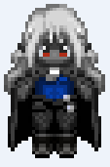

Descripción: Amigo de Ivankar desde que se conocieron en el templo Zhule. De naturaleza valiente y decidida con unos grandes valores de su raza inculcados por los ancianos del templo. Sigue a Ivankar a todos lados pues está encargado de protegerle.

Estadísticas:

|  |  |  |
| --- | --- | --- |
| Estadística | Valor Base | Crecimiento |
| Vida | 18 | S |
| Fuerza | 12 | A |
| Intelecto | 6 | C |
| Defensa mágica | 10 | B |
| Velocidad | 7 | B |

* + 1. Leana



Descripción: Habitante de un poblado humano cercano al templo Zhule, estudiante de magia que quiere ver mundo y poner a prueba sus habilidades. De naturaleza amable, siente mucha simpatía por Ivankar.

Estadísticas:

|  |  |  |
| --- | --- | --- |
| Estadística | Valor Base | Crecimiento |
| Vida | 17 | B |
| Fuerza | 4 | C |
| Defensa | 5 | C |
| Intelecto | 10 | S |
| Defensa mágica | 10 | A |
| Velocidad | 7 | B |

* 1. Enemigos

Los enemigos son los monstruos que nos aparecen a lo largo del juego, y éstos pueden aparecernos en cualquier lugar del mapamundi exterior y dentro de las mazmorras. Como los personajes, los enemigos también tienen sus propias estadísticas pero en contraparte a estos últimos, no crecen. A su vez, los enemigos tienen un añadido, que es la experiencia (tanto a nivel de personaje como de trabajo) y el oro que dan tras el transcurso de la batalla.

|  |  |  |
| --- | --- | --- |
|  | Nombre: Goblin.  Descripción: Pequeño humaniode de piel verde que suele acechar en zonas arboladas. | Vida: 120  Fuerza: 10  Defensa: 9  Intelecto: 5  Defensa mágica: 5  Velocidad: 8  Puntos exp: 3  Puntos trabajo: 2  Botín: 20 oro |
|  | Nombre: Araña negra  Descripción: Insecto de gran tamaño suele alternar entre bosques y cuevas. | Vida: 100  Fuerza: 6  Defensa: 5  Intelecto: 7  Defensa mágica: 10  Velocidad: 7  Puntos exp: 2  Puntos trabajo: 3  Botín: 15 oro |
|  | Nombre: Murciélago  Descripción: Habita en cuevas y se alimenta principalmente de sangre. | Vida: 100  Fuerza: 9  Defensa: 8  Intelecto: 2  Defensa mágica: 8  Velocidad:7  Puntos exp: 2  Puntos trabajo: 2  Botín: 5 oro |
|  | Nombre: Escarabajo gris  Descripción: De los más débiles de su especie, consigue sobrevivir escondiéndose del resto de depredadores aunque suele ser agresivo con los humanos. | Vida: 30  Fuerza: 5  Defensa: 5  Intelecto: 5  Defensa mágica: 5  Velocidad: 5  Puntos exp: 2  Puntos trabajo: 1  Botín: 10 oro |
|  | Nombre: Caballero Hok  Descripción: Asesinado por sus compañeros, el odio de Hok hizo que su alma perdurara en el mundo, aunque en profundo sueño. | Vida: 500  Fuerza: 18  Defensa: 10  Intelecto:0  Defensa mágica: 6  Velocidad: 8  Puntos exp: 100  Puntos trabajo: 20  Botín: 100 oro |

1. Niveles
   1. Mapamundi

El mapamundi conecta las distintas ciudades y mazmorras.

En este caso conecta el pueblo Heufer (al oeste) con las minas abandonas (oeste).

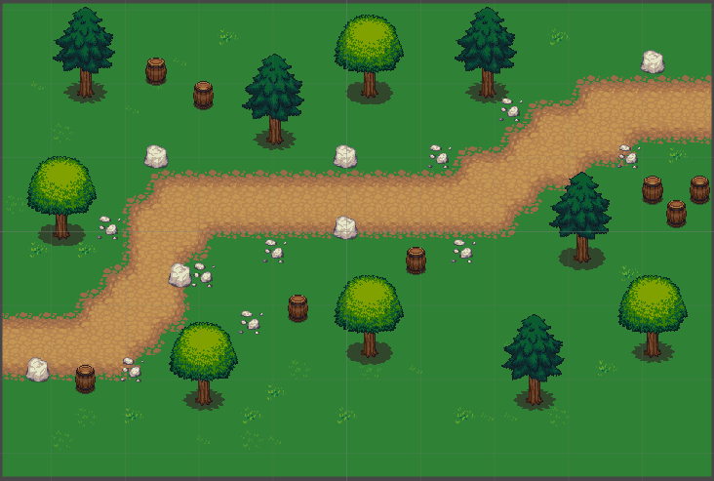

* 1. Pueblo Heufer

Este pueblo de reciente construcción se encuentra en los limites del Novum Imperium. De momento tiene pocos aldeanos pero son todos de naturaleza amable. Aquí Ivankar escuchará información que le hará ayudar a estos aldeanos que tienen su principal recurso en las minas que hay al este la ciudad.

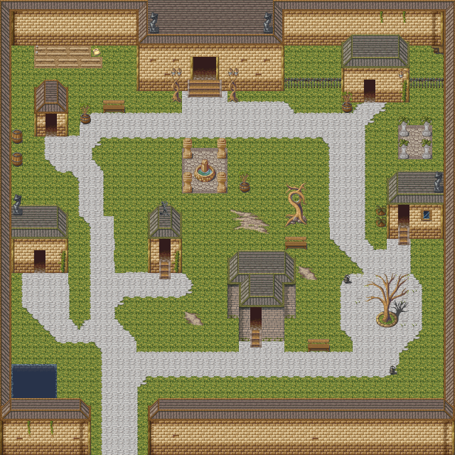

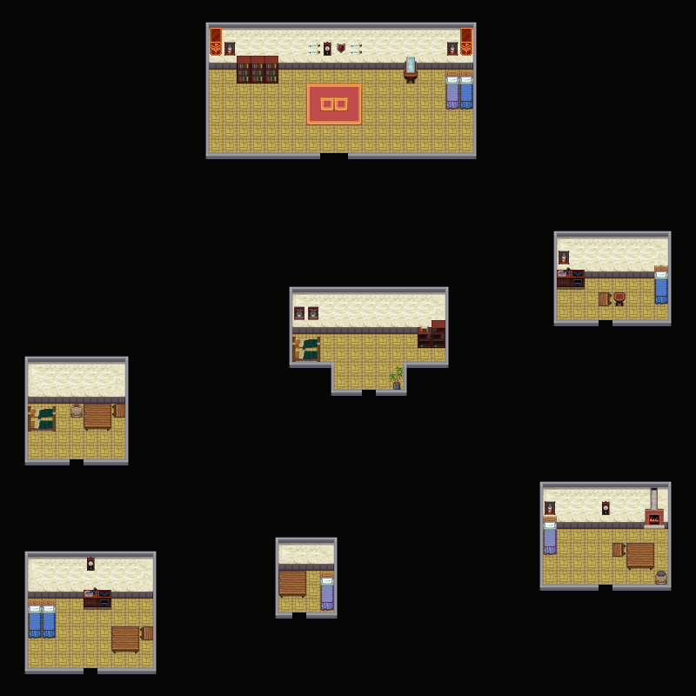

* 1. Mina olvidada

Situada al este de pueblo Heufer, es la principal fuente de ingresos de este reciente pueblo, que descubrieron una nueva fuente de minerales pese a que la mina como ellos la llaman estaba abandonada.

Aunque al principio de explorarla les fue bastante bien a los pocos mineros del pueblo, poco a poco fueron tuviendo problemas, pues había monstruos que les atacaba y es que realmente el lugar no es una mina. Es donde descansa un antiguo guerrero que pereció hace tiempo, pero su odio a sus asesinos hicieron que su alma perdurara en el mundo, dentro de su antigua armadura.

El jugador debe de avanzar por la mazmorra hasta llegar al final donde se encuentra el jefe y derrotarlo.

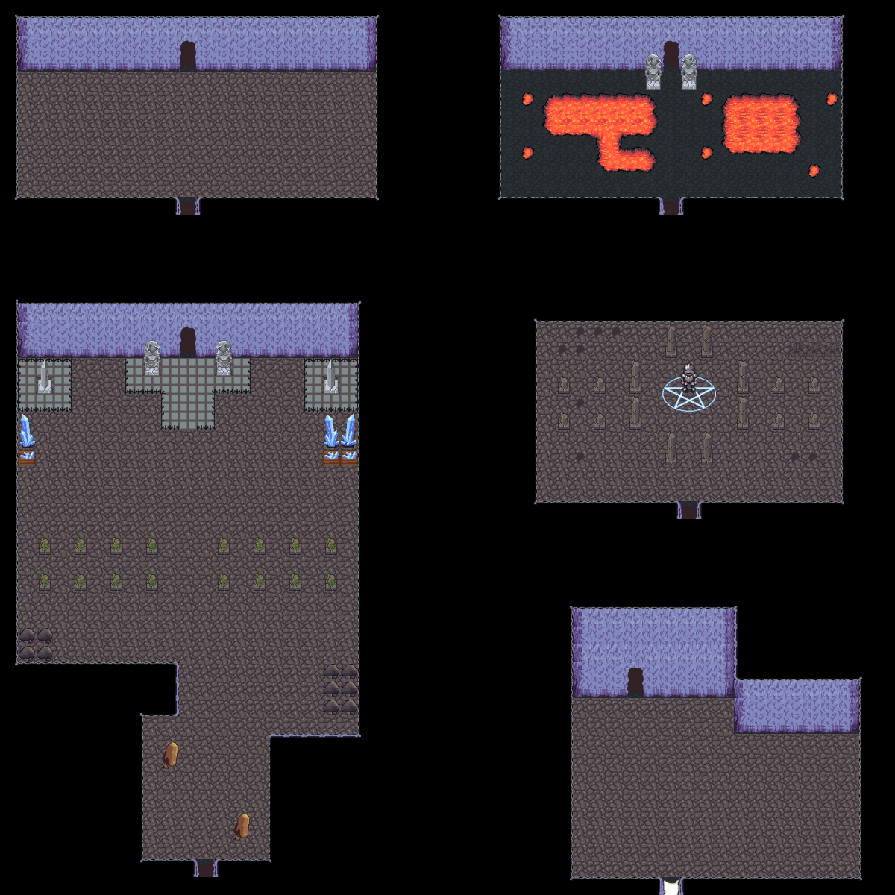

1. Interfaz
   1. Sistema visual
      1. HUD y controles
      2. Menús

Hay una gran cantidad de menús, desde el principal con las opciones de “Nueva Partida” y “Continuar” a los menús dentro del juego.

Una vez empezada la partida, se encuentra el menú principal de pausa, donde se encuentran las opciones de “inventario” (se ven los objetos actualmente en posesion del jugador), “trabajos”(se ven los trabajos obtenidos hasta ahora), “grupo”(se puede ver a los integrantes del grupo con sus estadísticas).

* + 1. Estilo visual

Los gráficos del juego estan compuestos de sprites.

Dependiendo del evento, la forma de los sprites cambia, como por ejemplo a la hora de moverse por el mapa donde el sprite del personaje hace una animacion de movimiento.

En combate se pueden ver los sprites de los enemigos así como los portraits de los personajes del grupo.

* + 1. Cámara

Hay dos tipos de cámara: cenital y frontal. La cenital se usa para seguir al personaje a lo largo del mapa, ya sean ciudades,mazmorras o mapamundi. La frontal se utiliza para los combates donde al fondo/arriba estan los enemigos y al frente/abajo estan los personajes junto con la barra de tiempo y sus estadisticas de vida y maná visibles.

* 1. Sonido

Para dotar al juego de un mayor grado de profundidad es importante aportar una buena OST. Para el menú de inicio sonará el tema principal del juego. Durante las animaciones, el tema que suena se corresponderá a los eventos principales de las historia. Por ejemplo, si estamos en una situación de tensión será más tensa, mientras que en una situación triste la música será más pausada y emotiva. Para los combates habrá un tema específico. Luego para habrá una recopilación de sonidos para las diferentes acciones (animación combate, navegar por los menús, mover el cursor).

1. Inteligencia artificial
   1. Inteligencia artificial enemigos

EN la batalla, la inteligencia artificial de los enemigos consistirá en buscar al miembro más débil y atacarle hasta que muere.

* 1. Inteligencia artificial NPC

Los NPC's del juego solo aportan diálogo por lo que sus comportamiento dentro del juego aportar información. Su movimiento en las cinemáticas está predefinido y no lo pueden altera